ผลการปฏิบัติงานอำนวยการ
เดือน กุมภาพันธ์ พ.ศ.2568
วันที่ 6 กุมภาพันธ์ 2568 เวลา 14.30 น.
ร.ต.ต.มานะ สังข์แก้ว รอง สว.(ป)สภ.บ่อผุด ครูตำรวจ D.A.R.E. สภ.บ่อผุด ประชาสัมพันธ์เตือนภัย รู้เท่าทันสื่อกลโกงออนไลน์แก่นักเรียนโรงเรียนบ้านหาดงาม หมู่ 3 ตำบลบ่อผุด อำเภอเกาะสมุย จังหวัดสุราษฎร์ธานี

วันที่ 19 กุมภาพันธ์ 2568 เวลา 14.30 น.
พล.ต.ต.ณรงค์ฤทธิ์ ด่านสุวรรณ์ รอง ผบช.ภ.8 ได้เดินทางมาตรวจเยี่ยม สภ.บ่อผุด พบ พ.ต.อ.เด่นดวง ทองศรีสุข ผกก.สภ.บ่อผุด พ.ต.ท.ทนงศักดิ์ อักษรสม รอง ผกก.(สอบสวน)ฯ พ.ต.ท.เจริญ เกิดแก้ว รอง ผกก.ป.ฯ พ.ต.ท.อนุมัติ รื่นพานิช รอง ผกก.สส.ฯ พร้อมด้วยข้าราชการตำรวจ ระดับ สว. และผู้ที่เกี่ยวข้อง รอรับการตรวจ
1.ตรวจความเรียบร้อยบ้านพักข้าราชการตำรวจ (แฟลต) สภ.บ่อผุด 2.ตรวจเยี่ยม สภ.บ่อผุด
2.ประชุมร่วมพิธีเปิดการอบรมบันทึกข้อมูลคดีมูลฐานและคดีอาญาฟอกเงินในในระบบ Crimes ประจำปี พ.ศ.2568 รุ่นที่ 2 ณ ห้องประชุม ศปก.สภ.บ่อผุด
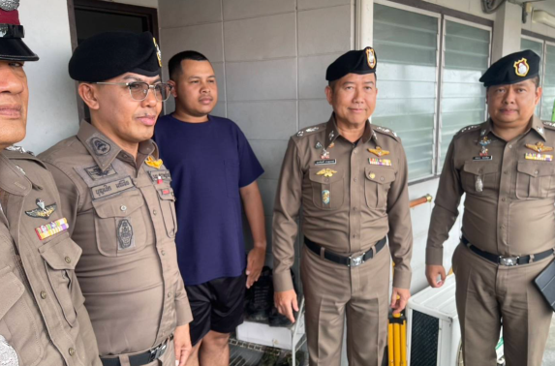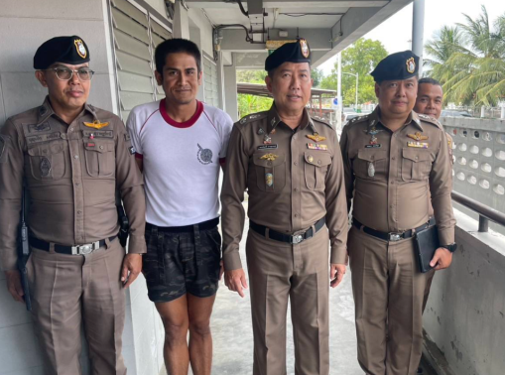

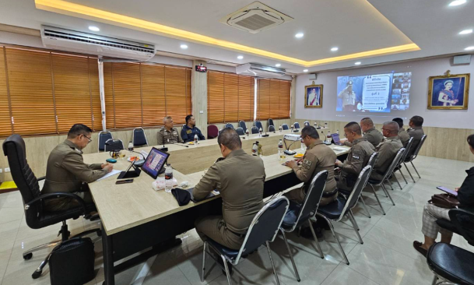

วันที่ 26 กุมภาพันธ์ 2568 เวลา 10.00 น.
พ.ต.อ.เด่นดวง ทองศรีสุข ผกก.สภ.บ่อผุด พร้อมข้าราชการตำรวจ กรรมการ กต.ตร.สภ.บ่อผุด
- ร่วมประชุม กต.ตร.สภ.บ่อผุด ครั้งที่ 1/2568
- โดยมีวาระการเลือกประธาน กต.ตร. , อำนาจหน้าที่ของ กต.ตร.
- การเสนอปัญหา และการแก้ไขปัญหาอุบัติเหตุจราจร , บุหรี่ไฟฟ้าภายในสถานศึกษา ฯลฯ ณ ห้องประชุม ศปก.สภ.บ่อผุด
